Мастер-класс «Снежинка»,
реализуемый в рамках регионального проекта «Каникулы-онлайн».

Дата проведения: 05.01.2024 в 11.00 - 13.00
Формат проведения: онлайн
Педагог дополнительного образования: Акимова И.Н.

Такая поделка для украшения новогоднего интерьера выполнена при помощи 3D ручки.
Материал и оборудование:
- 3D ручка,
- АВС пластик белого цвета
- трафарет снежинки среднего размера
- тряпочка
- ножницы

Ход мастер- класса:

Сегодня мы попробуем самостоятельно изготовить вот такую замечательную снежинку.

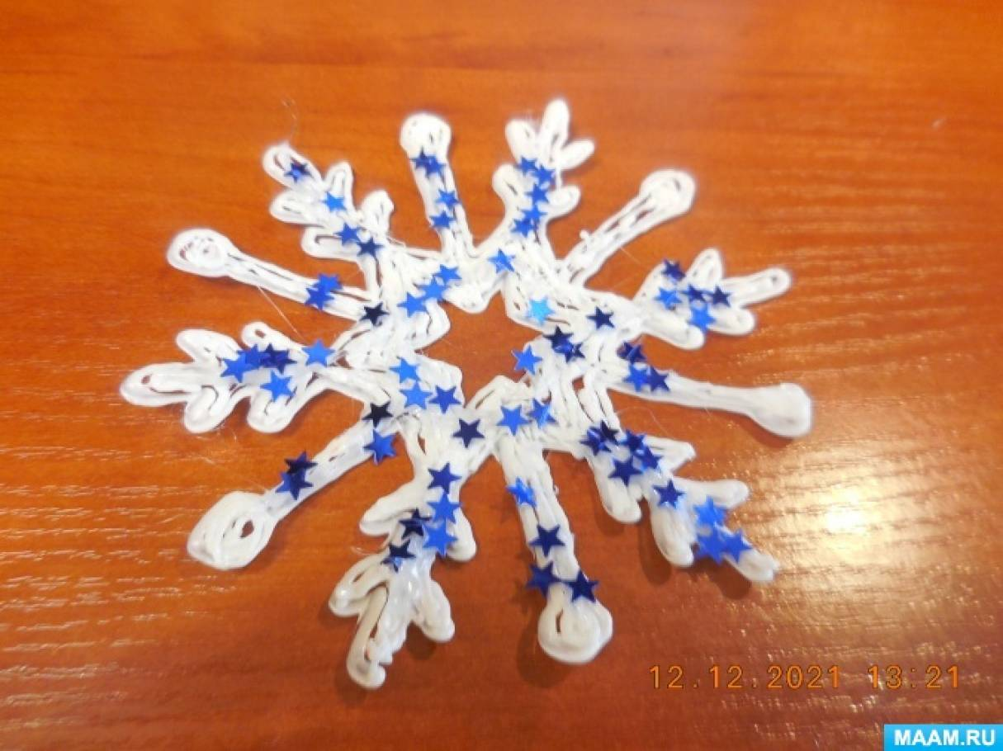

Нам потребуется трафарет снежинки распечатанный на обычном принтере 10 на 15.

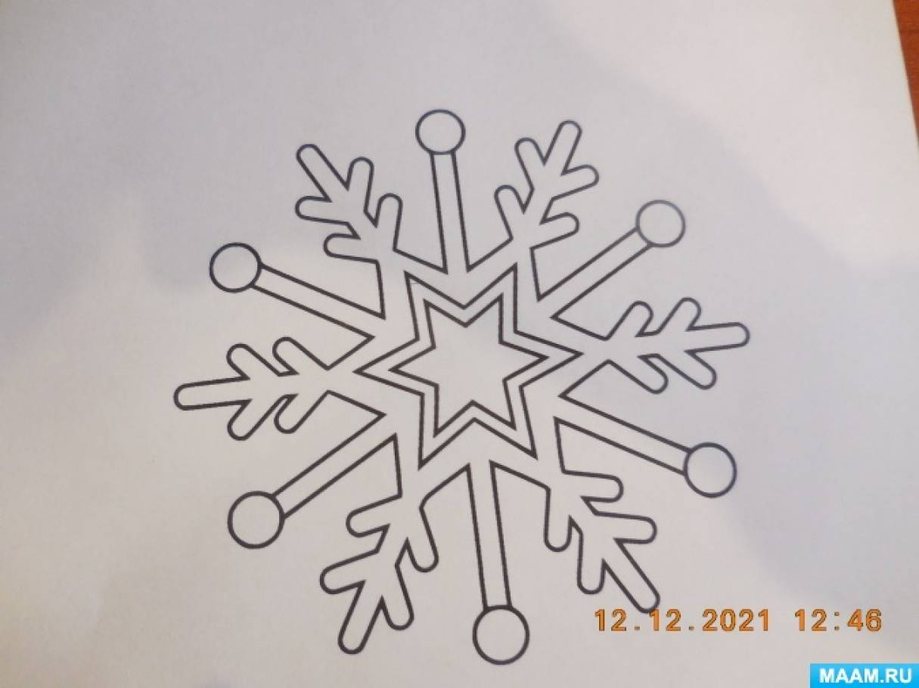
Вставляем белый пластик в 3D ручку и рисуем пластиком по трафарету. Система ручки не использует высоких температур. Время затвердения пластика занимает меньше 1 минуты, излишки пластика по окончании работы можно обрезать ножницами готовый рисунок по трафарету нужно отделить от бумаги осторожно при помощи шпателя.

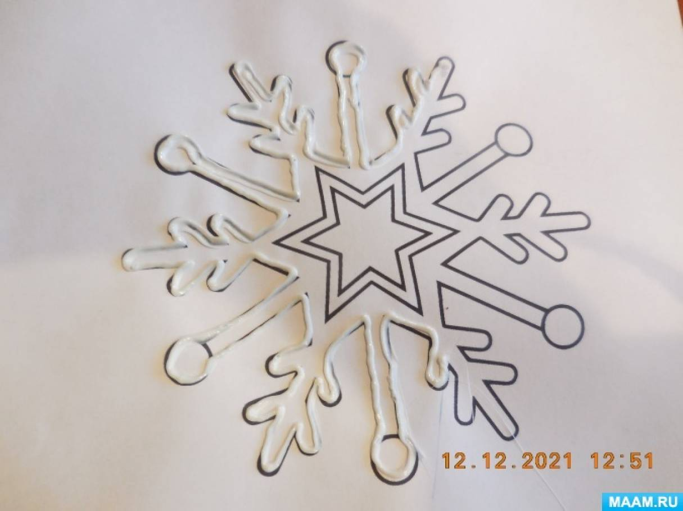

снежинка готова.

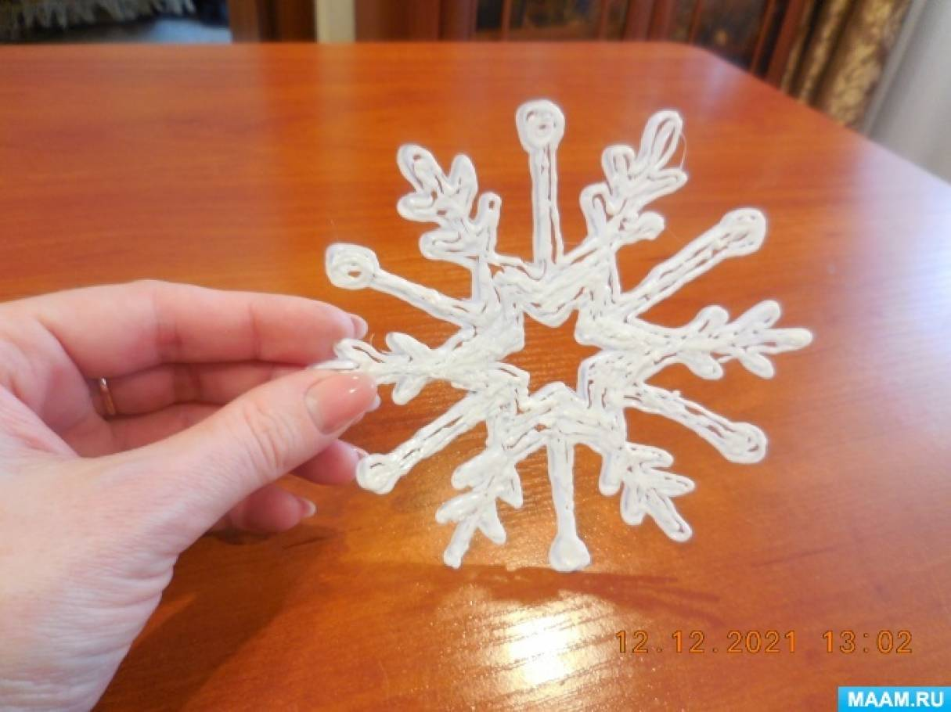
При желании готовую пластиковую снежинку можно декорировать использовать блески или декоративное новогоднее конфети " звездочки" разных цветов. Я для своей снежинки использовала конфети звездочки синего цвета.
Для декорирования снежинки " звездочками" используйте горячий клеевой пистолет.

Готовое изделие " снежинка" подойдет для новогоднего украшения, как и в детском саду, так и дома.

